Удаление молочных и постоянных зубов у детей
Среди всех существующих стоматологических процедур опытные врачи стараются реже всего прибегать к удалению молочного зуба. И многим родителям такая позиция детского стоматолога непонятна.
«Молочные зубы – не постоянные» – думают родители. «Нет ничего страшного в удалении одного, если через несколько лет вырастет новый, здоровый. Удаление нерва в молочном зубе – наверняка, более сложный процесс». Уважаемые родители, на самом деле эта процедура может очень сильно навредить Вашему малышу, вот почему врачи так старательно ее избегают.
При удалении зуба другие стараются занять его место и сдвигаются. А это значит, что при прорезывании постоянных зубов они вырастут не на своем месте, а это уже существенный эстетический и функциональный дефект. Даже брекеты не всегда смогут помочь. Кроме того, удаление зуба снижает темпы развития челюсти, что опять же может стать причиной деформации зубного ряда, «скученности». Поэтому если есть возможность обойтись без удаления молочного зуба, то лучше прибегнуть к альтернативным способам лечения.
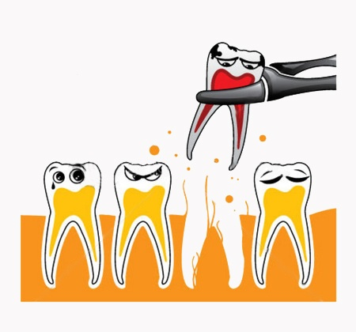 Когда и как детям удаляют молочные зубы? Удаление проводится только в следующих случаях:
- воспаление настолько серьезно, что затронут нижнечелюстной или троичный нерв;
- от воспаления может погибнуть зачаток постоянного зуба
- на корнях зубов образовалась гранулема или киста;
- зуб разрушен настолько сильно, что современные методы реставрации не способны вернуть ему первоначальный облик.
Во всех остальных случаях следует прибегнуть к альтернативным методам лечения (однако, если Ваш лечащий врач настаивает на удалении – послушайте его, так как опытный профессионал знает, какие процедуры будут оптимальными в конкретной ситуации).
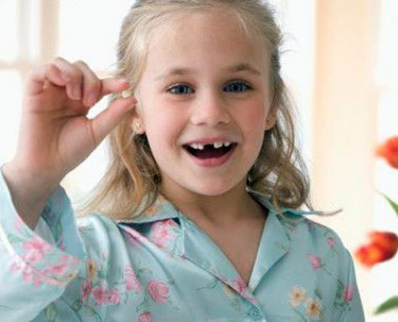 Как и где ребенку удалить зуб?
Родители порой задаются вопросом: «Как вырвать молочный зуб ребенку?». Помните, не стоит делать этого самостоятельно. Обратитесь к специалисту по удалению молочных и постоянных зубов детям. В клиниках используются профессиональные инструменты, и, конечно, врач прекрасно знает, как удалить лишний зуб и не нанести вреда.
Избежать развития серьезных заболеваний поможет соблюдение профилактических мер и своевременное посещение стоматологического кабинета. Уважаемые родители, помните, что здоровье Вашего ребенка в Ваших руках!

